1. Na priloženoj karti identificiraj nekonformne odnose među kartiranim jedinicama. O kojim je vrstama nekonformiteta riječ?

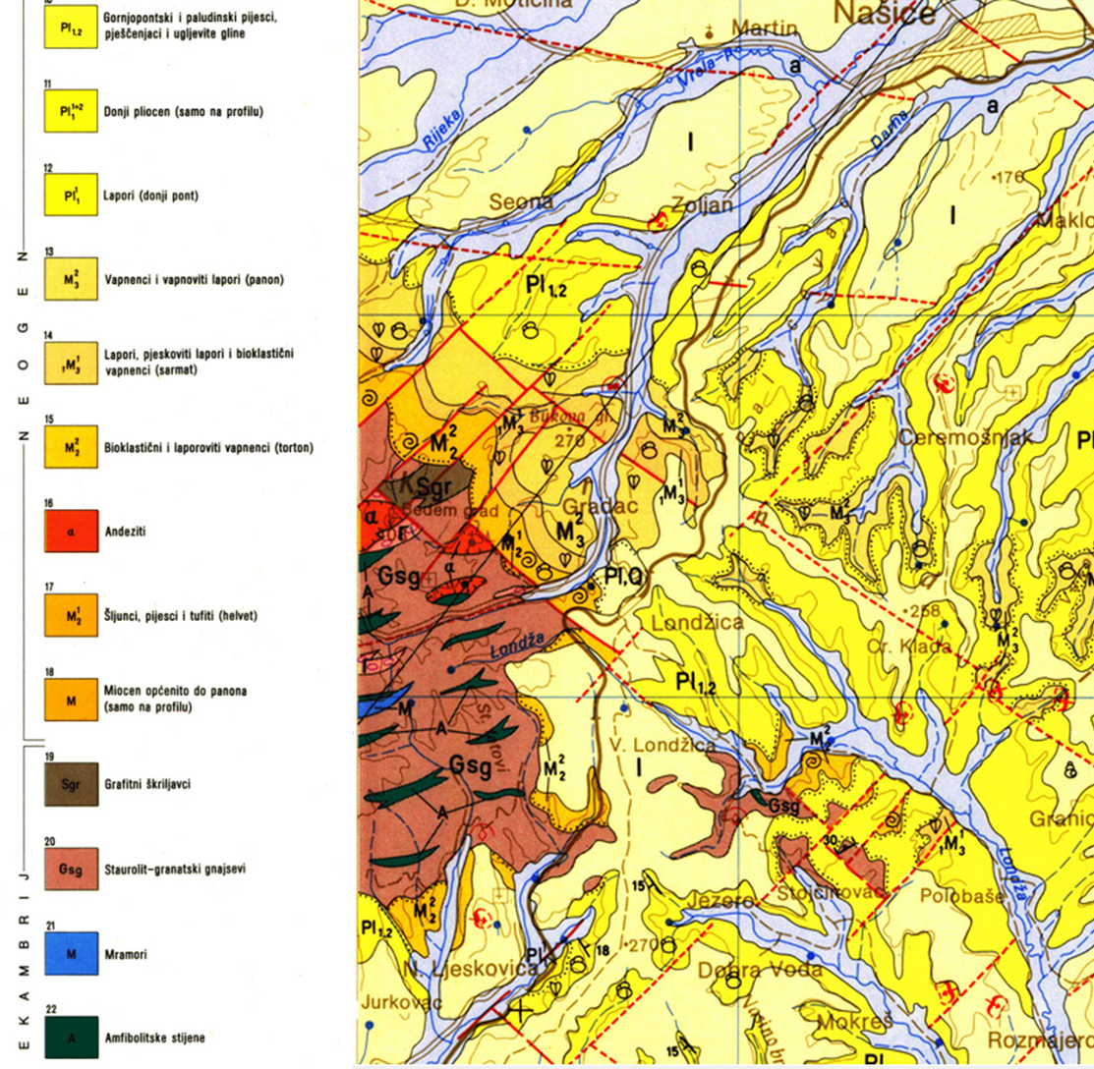

1. Konstruiraj geološki profil A–B na temelju podataka o probušenim intervalima u vertikalnoj bušotini B-44:

* Interval gline: od 0 do 50 m dubine
* Interval lapora: od 50 do 150 m dubine
* Interval vapnenca: od 150 do 250 m dubine
* Interval pješčenjaka: od 250 do 550 m dubine.

Početak i kraj intervala iskazani su u odnosu na ušće bušotine koja je na nadmorskoj visini od 450 m. Probušene naslage su horizontalne orijentacije.

Na temelju geološkog profila označi na karti područja površinske rasprostranjenosti odgovarajućih naslaga.

1. Završi izdanak tankog sloja vapnenca koji je vidljiv na sjeverozapadnom djelu terena. Sloj je planaran i pada pod kutem od 10° prema 220° (220/10).

